º
Nuestro Círculo

Año 14 Nº 672 Semanario de Ajedrez 11 de julio de 2015

ESTUDIOS FANTÁSTICOS
Joaquín Pérez de Arriaga
La apasionada búsqueda
de la verdad histórica:
GM José A. Copié
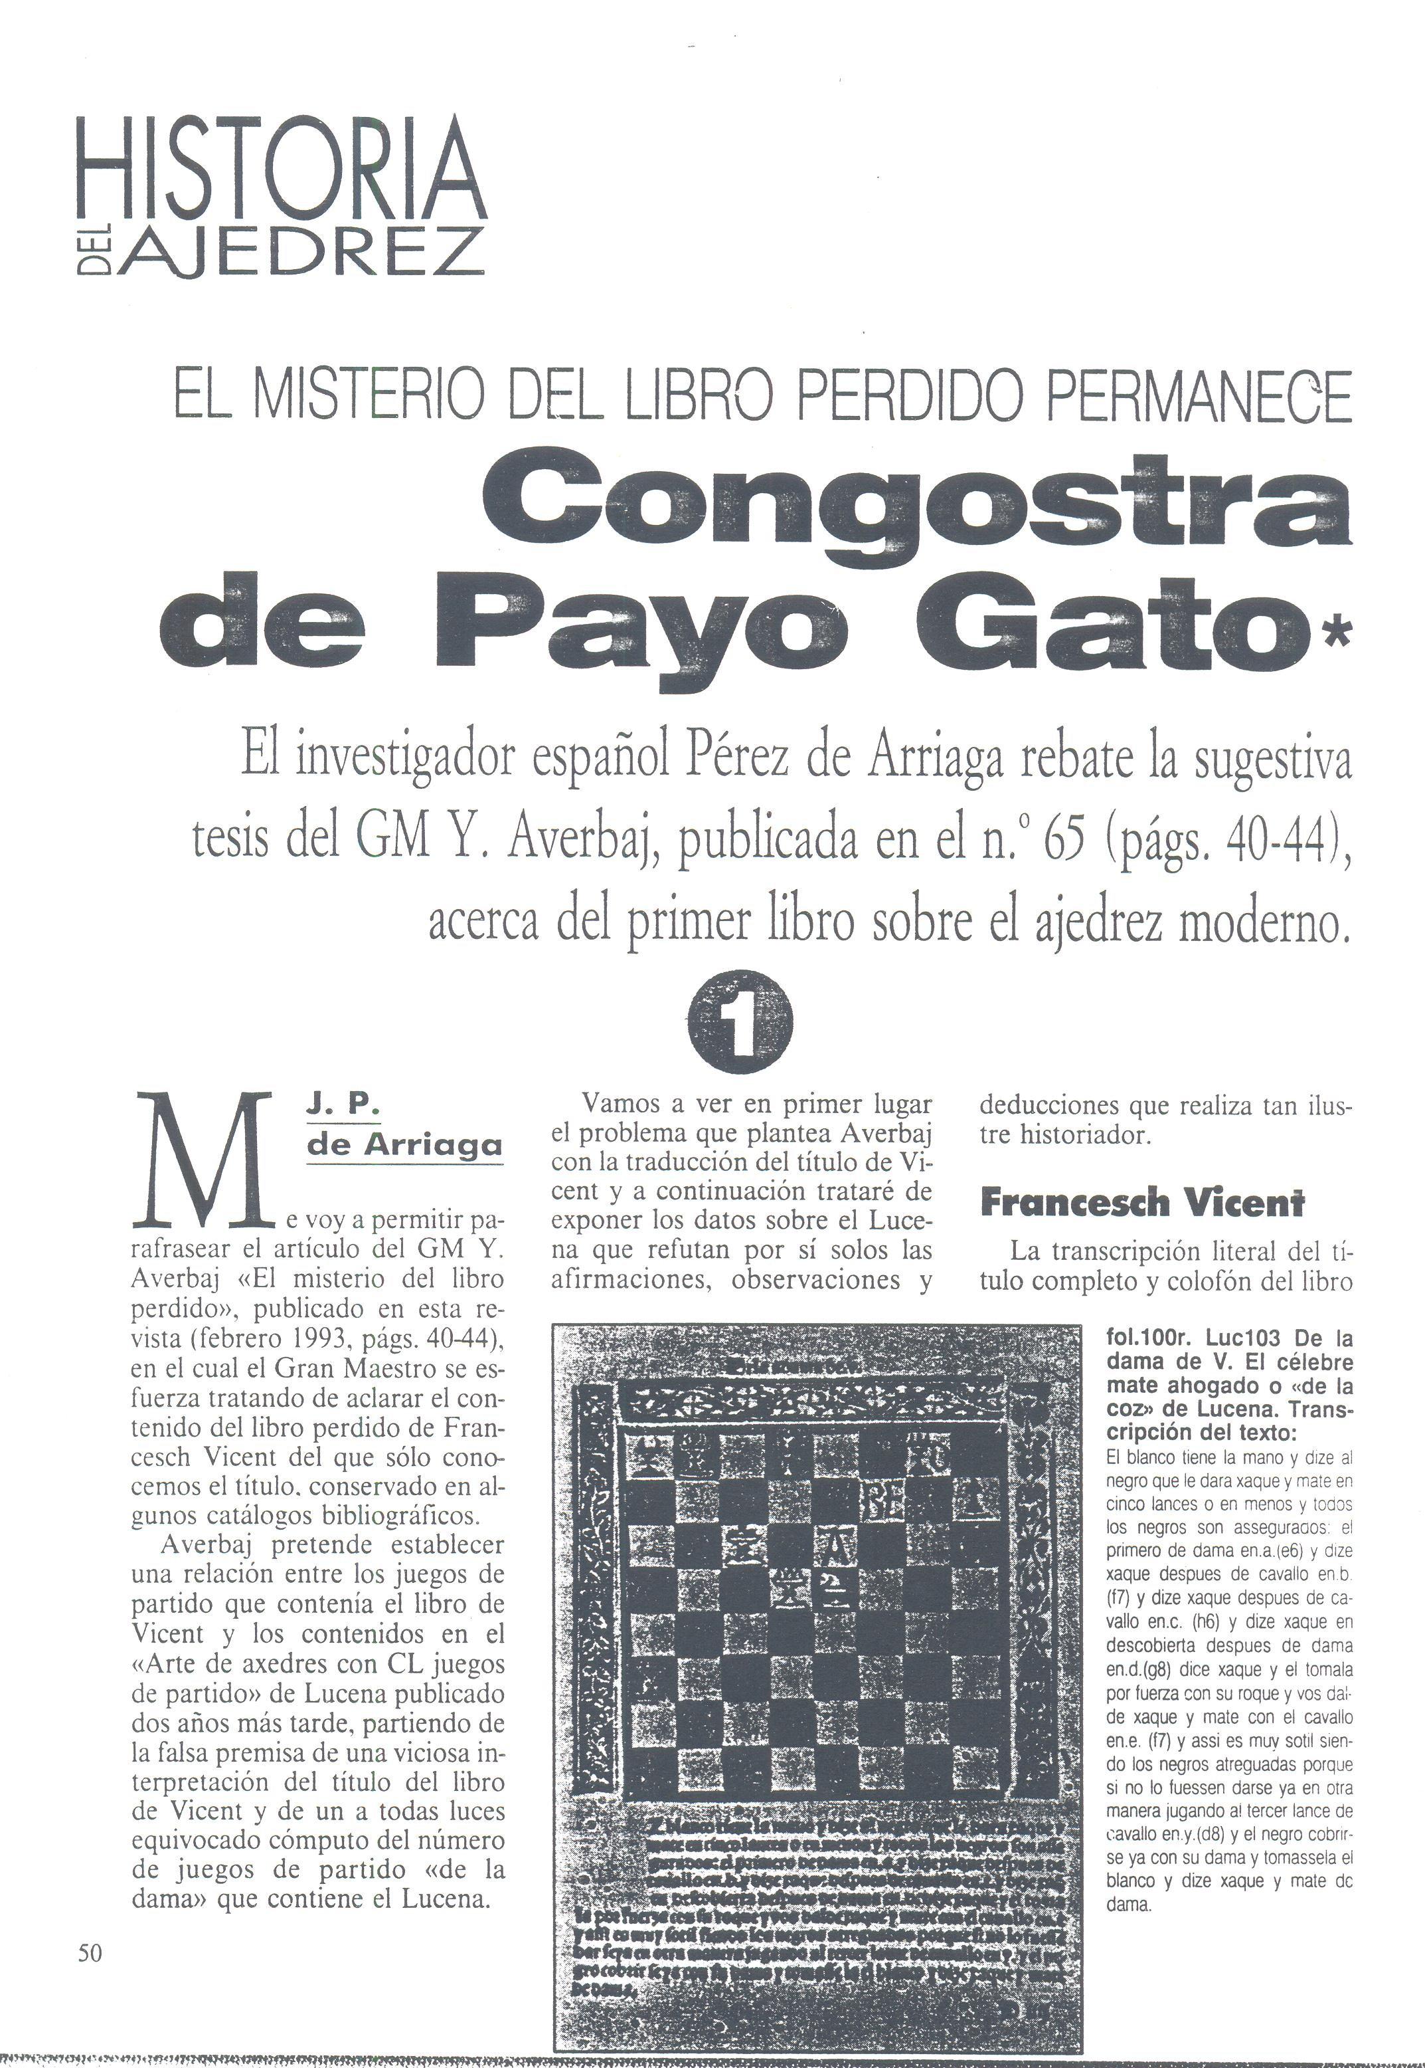

Facsimil de la primer nota de la respuesta de Joaquín Pérez de Arriaga en la Revista Internacional de Ajedrez del mes de mayo de 1993 en la que el famoso historiador español refuta y demuele la tesis del G. M. e historiador Yuri Averbaj, con el sugerente título Congostra de Payo Gato, lo que literalmente significa “un callejón sin salida”, haciendo referencia al de la noble y hermosa Villa de Noia en la provincia de Coruña, España.

En estas épocas en que se repiten inexplicable y obsesivamente letras ya perimidas por la erosión del tiempo y por haber perdido en el trajinar de la historia y los acontecimientos validez y rigor científico quienes buscamos la utópica, aunque apasionante, verdad hemos tenido en suerte ser contemporáneos de un historiador – “crítico ejemplar responsable y veraz”, nos dice el Prof. Z. R. Caputto – que no sólo ha desempolvado ideas que intereses que nada tienen que ver con el noble arte ajedrecístico y menos con la realidad objetiva tenían

secundarizadas (o ignoradas) y bajo un injusto manto de olvido. Es claro que me refiero a Joaquín Pérez de Arriaga, nacido en la ciudad española de Bilbao en 1932, quien desde hace varios años se encuentra en una cruzada, prácticamente en solitario, en pos de hacer luz en variados aspectos de la historia del ajedrez… ¡desde sus orígenes nada menos!

En nuestra tierra fue conocido por su didáctico, valiente y objetivo debate que se prolongó durante varios meses entre los años 1993 y 1994, nada menos que con el historiado ruso, el GM Iuri Averbach que los ajedrecistas argentinos y del Continente conocimos por medio de la Revista Internacional de Ajedrez. Controversia histórica que estaba centrada en la idea que el historiador ruso sustentaba respecto a que la famosa obra de Lucena, era una copia o símil de un libro y un autor que se hicieron famosos porque ninguna persona lo había visto (o como decía José Pin y Soler “… ese hombre que se ha hecho famoso por ser autor de un libro que nadie conoce”), a tal punto que se lo denominara El incunable fantasma. Me refiero, es claro, al supuesto libro escrito por Francesch Vicent, al parecer en 1495 en la ciudad de Valencia con el título: Libre dels jochs partitis dels schachs, en nombre de 100, ordenat e compost per mi Francesch Vicent nat en la ciutat de Segorb e criat e vehi de la insigne e valerosa ciutat de Valencia. He abordado el tema – apasionante sin duda – en esta misma publicación y en alguna otra oportunidad y por ello no redundaré sobre el mismo, baste consultar las páginas de Nuestro Círculo del 8 de noviembre del

pasado año. Sólo me agradaría acotar que J. de Arriaga no sólo salio airoso de tal debate sino que además de darnos valiosos elementos de juicio en esta compleja búsqueda de la verdad histórica nos regaló luego una obra imperecedera que marcó, a juicio de quien esto escribe, un antes y un después en la historia del ajedrez, algo así como hace 125 años hacía otro español, sospechosamente e hipócritamente soslayado por la historiografía oficial, me refiero a José Brunet y Bellet y su extraordinario libro El ajedrez, investigaciones sobre su origen*.
Por supuesto hablo del trabajo más lúcido, detallado, de análisis minucioso y de notable honestidad intelectual como lo es el que emprendiera J. Pérez de Arriaga en su obra liminar: El incunable de Lucena, Primer arte de ajedrez moderno, que Ediciones Polifemo editara en 1997 en Madrid. Libro este que con sus 600 páginas (de enorme formato: 28 x 19,5 e impecable presentación) raudales de luz e historia derraman para solaz e ilustración de quienes buscan la verdad en el milenario arte del ajedrez.
Especialmente en la etapa transitiva, que es la fundamental en el análisis de Arriaga, entre el denominado ajedrez del Viejo – el antiguo jugado por los árabes – al moderno de la Dama, cuya cuna no debe situarse en otro lugar que no sea España.

Ese tratado analítico e histórico viene acompañado, nada menos, que del facsímil del incunable de Lucena (I-510, Biblioteca Nacional de Madrid) lo que facilita enormemente el estudio al contar con una obra de más de 500 años de antigüedad.

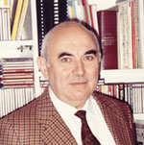

Joaquín Pérez de Arriaga

Por supuesto que hablar sobre los innumerables escritos y variados aspectos históricos y técnicos de finales artísticos que a realizado de Arriaga en distintas publicaciones especializadas escapan a lo escueto en cuanto espacio disponible **; sólo una pálida idea podemos dar al lector de tan prolífica actividad. Por eso apenas nos referirnos a lo que creemos fundamental de su vasta obra; en la inteligencia del saber de la complejidad intrínseca del escritor en sí, en su arda y dura tarea la que sin duda tiene la invalorable virtud de que en la investigación se abren sucesivas y sorprendentes puertas las que a su vez, como en un laberinto borgeano, nos conducen a nuevas y admirables miradas, a nuevos horizontes que, no cabe duda, ponen a los hechos de la historia, ante nuevas y apasionantes perspectivas en la eterna búsqueda de la verdad.

Él también ha aportado al arte del Estudio de ajedrez con trabajos importantes en más de 200 artículos sobre Estudios en diferentes revistas y diarios y en una obra muy importante como lo es la de Reti, Estudios completos, ediciones Fundamentos-Aguilera, Madrid, 1983, al realizar la traducción de la edición alemana de 1931 (Richard Reti: Samtliche Studien, Mährich-Ostrau, 1931) que al menos se reprodujo en tres ediciones (1983, 1990 y 1997 respectivamente) en la ya mencionada obra editada en nuestro idioma en Madrid; con lo que además aporta un lúcido y critico prologo, la revisión técnica de los Estudios, la sistematización de las soluciones y las claras notas y comentarios que han acercado al hispano hablante, aún más, a la obra de Reti. Con el agregado de que es el primer libro español en emplear el sistema algebraico de notación mediante figurines, lo que sin duda representaba un importante aporte a la técnica bibliográfica del ajedrez que antes se realizaba mediante la notación descriptiva***.
De Arriaga recientemente, en abril de este año, a dado una conferencia muy importante en el Instituto Egipcio en Madrid sobre El Origen Egipcio del Ajedrez, tema este que él a retomado luego de más de una centuria de su compatriota José Brunet y Bellet en su ya mencionada obra aportando nuevas ideas y documentación trascendente. Pues es en Egipto, en sus ancestrales monumentos, en donde existen numerosas huellas del ajedrez; bajo relieves, paños mortuorios, restos arqueológicos e imágenes reveladoras de que en ese país debe situarse la mirada historiográfica, despojada de dogmas y preconceptos si en verdad se quiere hacer luz en cuanto al ancestro del juego arte. Pues es muy posible que hayan sido varias las culturas y pueblos que aportaran sus experiencias en sus diversos juegos de tablero, como lo asegura en su obra José Brunet y Bellet, y que estoy seguro suscribe de Arriaga, para converger con el paso del tiempo al ajedrez que hoy conocemos
También, y esto es muy importante, de Arriaga está trabajando desde hace unos años en una obra sobre el primer teórico del ajedrez moderno: Ruy López de Sigura la que de acuerdo a información obrante en nuestro poder se encuentra cercana a su conclusión. No cabe duda que tal trabajo será de incalculable valor para los estudiosos de la historia del ajedrez y aún para los aficionados en general.
Tampoco cabe duda que a la hora de la consulta en estas y otras cuestiones que hacen a la historia del ajedrez, encontramos en él a un aliado, no ya de primer nivel, eso está por supuesto reconocido por quienes lo conocemos tanto a él como a su obra,sino también desde
el aporte desinteresado y solidario con el que se brinda de continuo.
Desde estas tierras auguramos las mejores novedades respecto a tan trascendente libro y el seguro éxito a nuestro amigo y colaborador Joaquín Pérez de Arriaga.
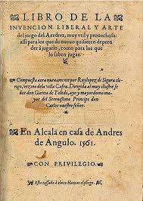
Portada de la obra de Ruy López de Sigura, “Libro de la Invención Liberal y Arte del Juego de Axedrez...”, en Alcalá en casa de Andrés de Angulo, 1561; del que Librerías “Paris-Valencia S. L.”, Valencia, España, 2001, ha realizado una excelente y bien cuidada edición facsimilar, la que sin duda brinda a los estudiosos y aficionados un material histórico de gran valía a la hora de estudiar los sucesos y circunstancias en los albores del ajedrez moderno que tuvo a España como paladín y difusor en Europa y el Nuevo Mundo de nuestro noble arte.
.
Vemos a continuación un par de interesantes Estudios:

J. de Vicente & J. de Arriaga
WCCT2 Ty, 1981
Premio
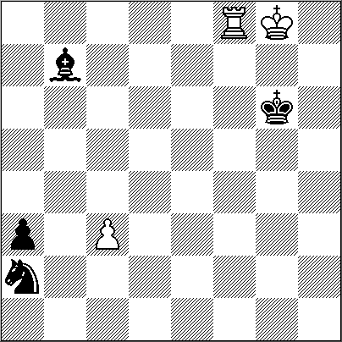
3 + 4 =

La posición de las piezas blancas es muy delicada; el peón oscuro en conjunción con las piezas menores se torna amenazante… a más, el rey del bando “débil” luce desamparado. En sólo el poder la torre existe esperanzas ante lo aparentemente inevitable…

1.Tb8! Ad5+ 2.Rh8! Cxc3

[Si 2...Rf5 3.c4 Axc4 4.Ta8=; o bien 2...Cc1 3.Tb1 Cb3 (3...Cd3 4.Ta1 a2 5.c4! Axc4 6.Txa2=) 4.c4! a2! 5.Tg1+ Rf5 6.cxd5=]
3.Tb3!
[3.Tb6+? Rf5–+]
3...a2
[3...Axb3 ahogado!]
4.Txc3!
[4.Ta3? Rf5–+; 4.Tb1 Rf6!–+] 4...a1T!
[o la ponderosa Dama; 4...a1D Ahogado!!]

5.Tg3+ Rf7 6.Tg7+
[6.Th3? Ae4!–+]

6...Rf8 7.Tg8+!

[si 7.Th7? Tf1–+ y ganan; procedimiento teórico]

7...Rf7 8.Tg7+ Rf6 9.Tg6+ Rxg6

Ahogado! Si 9...Rf7 10.Tg7+; y si 9...Re5 10.Rg7 (o bien 10.Tg5+ y tablas de teoría.

Una muy bella composición en miniatura en la que se conjugan diversos temas, de ahogo, de tablas teóricas y de sacrificio, lo que a juicio de este comentarista no fueron lo suficientemente considerados a la hora de su juzgamiento, pues la supuesta anticipación (A. Daniel, Chess Amateur 1908) es extremadamente aleatoria ya que la obra de Arriaga y de Vicente posee aditamentos que no sólo realzan su belleza sino que la construcción del Estudio es compleja y original. Como el lector comprenderá lo que aquí se expone es simplemente la belleza de esta miniatura y no los aburridos y trillados aspectos reglamentaristas y competitivos que nada tienen que ver con la hermosura de una obra de arte como la presente

Joaquín Pérez de Arriaga
Schach Echo, 1959
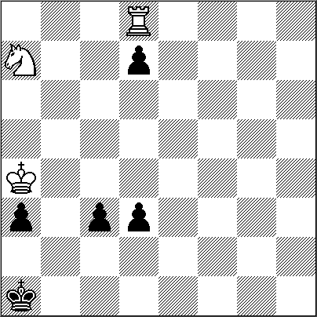
3 + 5 =
1.Rb3!
Falla 1.Txd7? por 1...a2! 2.Txd3 Rb2 3.Cb5 a1D+ 4.Rb4 c2–+ , etc.
1...c2 2.Tc8 Rb1 3.Txc2!!
[3.Cb5? c1D 4.Txc1+ Rxc1 5.Rxa3 d2 6.Cc3 d5 7.Ce2+ Rd1 8.Cc3+ Re1 9.Rb3 d4–+]
3...dxc2 4.Cb5 c1D 5.Cxa3+ Ra1 No supera el trance 5...Dxa3+ 6.Rxa3 Rc2 7.Rb4 y tablas.]
6.Cc2+ Rb1 7.Ca3+ = Un trabajo notable, muy interesante!!

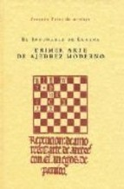

Portada del libro liminar de Joaquín Pérez de Arriaga.

*
El libro del investigador catalán José Brunet y Bellet (1819-1905), El ajedrez, investigaciones sobre su origen, Barcelona, 1890 era, hasta hace muy poco, una pieza literaria no sólo inhallable bibliográficamente (al menos para el común de los aficionados e incluso para los estudiosos de la historia) sino también olvidada y empolvada convenientemente en los anaqueles de selectas e inalcanzables bibliotecas… hasta que felizmente fuera reeditada facsimilarmente en España (Barcelona, 2005) por la casa editora Hispano Europea. Lo que nos dio a los ajedrecistas del mundo y en especial a los de habla hispana la posibilidad de acceder a un trabajo que, como lo dicen sus editores: “…Se recupera así un estudio controvertido como sugerente que ha permanecido mucho tiempo injustamente olvidado…”. No estoy del todo seguro, porque el natural sentimiento de modestia que dimana de J. de Arriaga no me lo permite saber a ciencia cierta, pero presumo que en este estupendo trabajo de reedición (estupendo no sólo por la excelente y cuidada presentación sino también por todo lo que hace a respetar el original de José Brunet y Bellet en sus más ínfimos detalles y por el rescate de tal obra al conocimiento cultural e histórico) veo el sabio consejo de nuestro amigo Joaquín Pérez de Arriaga, que sin duda debe hacerlo sentirse satisfecho, pues no ha sido su incansable trajinar, en cuanto investigación histórica, el repicar en el desierto.

**
Entrevistas en la TV española, radiodifusoras, conferencias en distintas casas de altos estudios, clubes de ajedrez e instituciones culturales diversas; periódicos y revistas especializadas como la ya mencionada, Revista internacional de Ajedrez, Ocho por Ocho, Ebur, Stes, Gambito, New in Chess, etc., etc.

***
La desaparecida Editorial GRABO publicó en 1943 en Buenos Aires, el libro de Reti con el título Finales de ajedrez, Estudios completos, con la traducción del alemán por los ingenieros D. A. Lachaga y S. W. Lexow y la revisión técnica del maestro Juan Iliesco. Se hizo una 2da. Edición en 1948.

NUESTRO CÍRCULO
Director : Arqto. Roberto Pagura
arquitectopagura@gmail.com
(54 -11) 4958-5808 Yatay 120 8ºD
1184. Buenos Aires – Argentina

